Домашнее задание для детей старшая группа
Тема недели «Народное творчество»
17.10.16-21.10.16г.

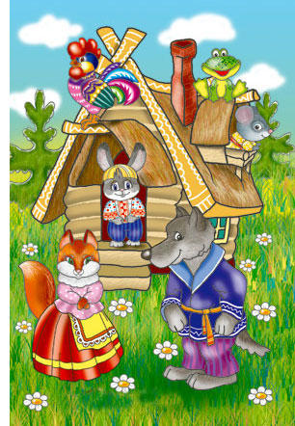
Познакомить детей с русскими народными сказками:
- «Курочка», «Колобок», «Теремок», «Репка», «Лисичка со скалочкой», «Смоляной бочок» ;
- «Три медведя», «Гуси-лебеди», «Царевна-лягушка», , «Лисичка-сестричка и Серый волк» и другие;
- - знать, что сусек – это отгороженное место в амбаре, где хранится мука, а завалинка – земля, которой засыпают низ избы с наружной стороны.
- Упражнение «Подбери слово» на согласование существительного с прилагательным.
Сказка (какая?) – сказочная, волшебная, интересная… Герой (какой?) – заколдованный, хитрый, умный, злой, глупый, справедливый…
- Упражнение «Из какой сказки?» Царь, три сына, стрела, болото, лягушка. («Царевна-лягушка»); Царь, три сына, Сивка-бурка, царевна («Сивка-бурка»); Царь, три сына, Иванушка, Конек-горбунок («Конек-горбунок»); Отец, мачеха, три дочери, царь, принц, фея («Золушка»); Злая мачеха, две дочери, Дед Мороз («Морозко»).
- Упражнение «Узнай нас» прослушать стихи, назвать героев сказок.
На сметане мешен,
На окошке стужен.
Круглый бок, румяный бок
Покатился… (Колобок)

Носик круглый, пятачком,
Им в земле удобно рыться,
Хвостик маленький крючком,
Вместо туфелек – копытца.
Трое их – и до чего же
Братья дружные похожи.
Отгадайте без подсказки,
Кто герои этой сказки?
(Три поросенка)

Возле леса, на опушке,
Трое их живёт в избушке.
Там три стула и три кружки,
Три кроватки, три подушки.
Угадайте без подсказки,
Кто герои этой сказки?
(Три медведя)
- Упражнение «Скажи наоборот» . Упражнение в подборе слов-антонимов.
Добрый - …, умный - …, беда - …, большой - …, сильный - …, утро - …, холодно - …, больной - …, плачет - …, защищает - …, ищет - …, медленно - …, здороваться - …, старый - -…
- Упражнение «Подбери родственное слово». Сказка - … (сказочник, сказочница, рассказывать, сказание …); герой - … (героический, героиня…), горе - …, враг - …
- Развитие мелкой моторики. Упражнения для пальчиков.
Будем пальчики считать,
Будем сказки называть:
(вытягивают руки вперед, играя пальчиками)
Эта сказка – «Теремок»,
Эта сказка – «Колобок»,
Эта сказка – «Репка»,
Про внучку, бабку, дедку.
(поочередно касаются большим пальцем остальных, начиная с указательного)
«Волк и семеро козлят» -
Этим сказкам каждый рад!
(показывают большой палец)

7. Игра «Где прячется звук О». Вы произносите слова со звуком «О» (в начале, в середине и в конце слова), а ребёнок должен ответить полным ответом, где находится звук (в начале, в середине или в конце слова).
Например: окно, ослик, очи; море, стол, домик; кино, пшено, пальто и т.д.
8. Предложить ребёнку назвать слова со звуком «О» в начале слова. Например: Оля, очки, ослик, окно, остров и т.д.
9. Ориентация в тетради в клетку.
Работа по точкам:
4 клетки – вправо, 2 - клетки вверх; 4 клетки – вправо; 5 – клеток вниз; 4 – клетки влево; 2 клетки – вверх; 4 - клетки в лево; 1 клетка – вниз; 1 – клетка влево; 1 клетка вниз; 1 клетка влево; 3 клетки – вверх; 2 клетки – вправо. Что получилось? (ключик).
10. Закрепить состав числа 5 и 6
6
5

1 |  | 1
2 |  | 2
3 |  | 3
4 |  | 4
5 |  | 5
 |  | 6

11.Научить детей рисовать элементы хохломской росписи
